1 INTRODUÇÃO

A Empresa Comercial de Auto Peças 2 coelhos Ltda., está localizada na Av. Calógeras 1144, Bairro Vila glória na cidade de Campo Grande – MS, telefone para contato é (67) 3325-5110, e atua no ramo de auto peças no seguimento de faróis e lanternas.
Esta empresa possui uma grande perda no controle de estoque com o sistema atual, pois as vendas não baixam o estoque dos produtos nela existente, causando assim uma grande diferença entre a quantidade dos produtos em estoque com a do sistema, e as compras não são dadas entradas corretamente nas quantidades dos produtos nela envolvente.
Este projeto visa aperfeiçoar o controle de estoque, visto que as entradas e as saídas das mercadorias serão feitas através do sistema proposto, evitando assim a falha no controle de estoque.
Neste capítulo serão abordados os objetivos propostos, a justificativa na qual foi realizado este projeto e o resultado conseguido com o mesmo.
No segundo capítulo será apresentada a contextualização da organização, onde irá mostrar os principais dados da empresa, enfatizando as maiores dificuldades da mesma.
No terceiro capítulo está descrita a fundamentação teórica, onde visa a mesma mostrar quais as tecnologias estão sendo utilizadas no sistema, e exemplificar o que são de suma importância para que haja um bom desenvolvimento, que é um bom entendimento sobre sistemas de informação, um bom conhecimento sobre metodologias de desenvolvimentos de sistemas que envolvem um novo paradigma que é a Orientação a Objeto, linguagem de desenvolvimento e o banco de dados onde serão armazenadas as informações.
No quarto capítulo será apresentado o projeto lógico, envolvendo as estratégias para levantamento de requisitos, identificação dos processos de negócios, descrição dos dados coletados. Serão apresentados também no quarto capítulo os diagramas de caso de uso, sequência, classes e mapeamento objeto relacional.
O quinto capítulo será descrito com o ambiente necessário para implantação, seguido do diagrama de implantação.
O sexto capítulo será apresentado os protótipos desenvolvidos neste projeto.

1.1 JUSTIFICATIVA

A empresa Comercial de Autopeças 2 coelhos ltda., já possuí um sistema específico para seus processos, porém este sistema está defasado, dificultando assim os procedimentos corretos.
Este projeto, portanto, propõe a implementação de um sistema de informação que visa controlar a entrada e a saída de mercadorias da empresa, através das compras e vendas efetuadas pela mesma. O sistema gestor de estoque, compra e venda de produtos, que baseado no controle de dados, fornecerá resultados precisos nestas áreas da empresa.
A empresa que possui o interesse de continuar no segmento terá que manter seu software atualizado com uma linguagem de programação de fácil manutenção, e banco de dados seguro.

1.2 OBJETIVO GERAL

Estudo e Desenvolvimento de um sistema computacional para o controle de compras, vendas e estoque da Comercial de autopeças 2 coelhos Ltda.

1.3 OBJETIVOS ESPECÍFICOS

O sistema possui as seguintes funcionalidades, com a finalidade de atingir o objetivo geral:
- Manter o cadastro de clientes, armazenando as informações necessárias para emissão de pedidos de venda e orçamentos.
- Manter o cadastro de fornecedores, armazenando as informações necessárias para emissão de pedidos de compra.
- Controlar o cadastro dos produtos.
- Estruturar e controlar o estoque.
- Estruturar o controle de compra e venda de mercadoria.
No desenvolvimento das atividades, devem ser observadas as regras de negócio da empresa.

1.4 RESULTADOS

Com a conclusão deste projeto foi possível alcançar os objetivos traçados e contribuir com:
- O controle dos cadastros dos clientes;
- O controle dos cadastros dos fornecedores;
- O controle dos cadastros de produtos;
- A estrutura do controle de estoque.
- O controle de compra e venda de mercadoria.

2 CONTEXTUALIZAÇÃO DA ORGANIZAÇÃO

A empresa Comercial de Autopeças 2 coelhos Ltda., dispõe de uma alta variedade de produtos em seu estoque. O Quadro total de funcionários da empresa é formado por 11 (onze) funcionários, sendo, 6 (seis) funcionários instaladores (mecânicos), 4 (quatro) balconistas, e 1(um) financeiro. Todos os funcionários são qualificados para a execução dos serviços.
No atendimento de demandas em grandes regiões, a empresa possui em pontos estratégicos bases de operação com estrutura mínima para o desenvolvimento das atividades dentro dos padrões especificados.
Esta base de operação é composta de um escritório, cozinha, perfeito ambiente para estoque e pátio para os funcionários da mecânica.
Para preparação dos serviços para aplicação, cada funcionário possui uma caixa de ferramentas para realizar serviços no pátio, possui também uma máquina para alinhar faróis, e também 4 computadores onde encontra-se instalado o atual sistema.
Quando a equipe estiver formada os serviços serão realizados com total segurança possibilitando o serviço com eficácia e eficiência dos procedimentos.
A empresa para agilizar os serviços prestados aos seus clientes necessita de um controle de vendas, compras, estoque e manutenções de cadastros funcionais.
Quando são efetuadas compras, e as mercadorias chegam, existe uma dificuldade em controlar o estoque, pois as saídas não são controladas, uma vez que o estoque é para consumo próprio e não há a emissão de nenhum documento no ato do faturamento, onde irá dar baixa no estoque.
Este fato tem causado prejuízo para a empresa que não consegue estabelecer um custo real para os serviços e nem controlar o atual estoque, não obtendo um relatório mensal de vendas.
Para resolver este problema deve ser criado um formulário para o registro de cada compra, utilizando as informações disponibilizadas pelo funcionário.
O serviço na empresa é controlado por meio de uma Ficha de orçamento, preenchida a mão pelo balconista da empresa. A Ficha é repassada ao colaborador responsável a cada venda, para que as informações sejam conferidas com o serviço executado e o valor recebido.
O rendimento diário é calculado com base nos orçamentos emitidos diariamente.
O desenvolvimento de um sistema computacional eficaz se faz necessário para que exista o controle efetivo do estoque da empresa Comercial de Autopeças 2 coelhos ltda.

3 FUNDAMENTAÇÃO TEÓRICA

O Sistema de Informação foi desenvolvido com base nos princípios da engenharia de software através da utilização do modelo iterativo e incremental, que é caracterizado por um conjunto de etapas onde as etapas são muito importantes, pois a cada iteração terá uma modificação, sendo assim uma melhora a cada iteração.

3.1 SISTEMAS DE INFORMAÇÃO

Segundo O’BRIEN (2004), Sistema de Informação é um conjunto organizado de pessoas, hardware, software, redes de comunicações e recursos de dados que coleta, transforma e dissemina informações em uma organização. As pessoas têm recorrido aos sistemas de informação para se comunicarem, utilizando, desde a alvorada da civilização, uma diversidade de dispositivos físicos (hardware), instruções e procedimentos de processamento de informação (software), canais de comunicações (redes) e dados armazenados (recursos de dados).
Um sistema de informação possui um ciclo de vida, e dentro dele existem várias etapas, sendo uma delas o levantamento de requisitos. O trabalho inicia-se com o estabelecimento dos requisitos para todos os elementos do sistema e prossegue com a atribuição de certo subconjunto desses requisitos ao software. Essa visão do sistema é essencial quando o software deve fazer interface com outros elementos, tais como hardware, pessoas e banco de dados. A análise e engenharia de sistemas envolvem a coleta dos requisitos em nível do sistema, com uma pequena quantidade de projeto e análise de alto nível. (PRESSMAN, 1995).

3.2 METODOLOGIAS DE DESENVOLVIMENTO DE SISTEMAS

A metodologia de desenvolvimento adotada neste projeto é baseada na análise Orientada a Objetos. A Orientação a Objeto é um paradigma de análise, projeto e programação de sistemas de software baseado na composição e interação entre diversas unidades de software chamadas objetos.
A Orientação a Objetos proporciona conceitos e ferramentas para modelar e representar o mundo real. Os conceitos de orientação a objetos nos permitem muito mais que as reutilizações de códigos, podem reutilizar requisitos, análise, projeto, planejamento de testes, interfaces de usuário e arquiteturas, ou seja, todos os componentes de engenharia de software podem ser encapsulados como reutilizáveis.
Para tanto, faz-se necessário seguir algumas etapas: levantamento de dados através da observação, análise dos dados coletados, modelagem, implementação do banco de dados, definição das interfaces necessárias para a manipulação dos dados e sua implantação.
A partir da técnica Orientação a Objeto, será utilizado a UML (Unifield Modeling Language) que é uma linguagem para especificar, visualizar, documentar e construir artefatos de um sistema (Furlan, 1998), que incorporou idéias de vários autores, dentre eles Peter Coad, Derek Coleman, Ward Cunningham, David Embley, Eric Gamma, David Harel, Richard Helm, Ralph Johnson, Stephen Mellor, Bertrand Meyer, Jim Odell, Kenny Rubin, Sally Shlaer, John Vlissides, Paul Ward, Rebecca Wirfs-Brock, Ed Yourdon e Martin Fowler.

3.3 BANCO DE DADOS

Banco de dados é um mecanismo para armazenar dados. Os dados podem ser lógicos, como os valores armazenados em um programa de computador, ou podem ser físicos, como um arquivo ou uma receita.

3.3.1 Sistema de Gerenciamento de Banco de Dados

O Sistema de Gerenciamento de Banco de Dados (SGBD) fornece métodos que facilmente proporcionam obter, adicionar, modificar ou remover dados.
O SGBD deve fornecer uma linguagem que lhe permite criar, modificar e remover objetos do banco de dados, bem como adicionar, modificar e apagar dados.
A Linguagem SQL (Structured Query Language) foi desenvolvida originalmente pela IBM, e se chamava originalmente SEQUEL (Structured English Query Language). O nome foi modificado para Linguagem de SQL, mas ainda é pronunciado como a palavra inglesa sequel. A SQL é uma coleção de diversas “linguagens diferentes”, cada uma delas desenvolvidas para um propósito específico. É composta pelas seguintes linguagens:
Linguagem de definição de dados: O SGBD deve ser capaz de aceitar instruções para definição do esquema de dados. A linguagem de definição de dados (DDL – Data Definition Language) é usada por administradores de bando de dados (DBA – Database Administrator) para manutenção do esquema.
A DDL é destinada a criação e modificação dos objetos que compõem o banco de dados. As principais instruções DDL são: CREATE, ALTER, DROP, RENAME, dentre outras.
O SGBD deve ter um compilador DDL para processar as instruções de definição de dados.
Linguagem de manipulação de dados (DML – Data Manipulation Language): é usada para modificar dados em tabelas de banco de dados. A DML possui instruções que permitem consultar, incluir, excluir e alterar um ou mais registros e uma ou mais tabelas de uma banco de dados, de maneira simultânea.
As principais instruções DML são: SELECT, INSERT, DELETE, UPDATE, COMMIT, ROLLBACK, dentre outra.
O SGBD deve ser capaz de lidar com requisições dos usuários, através das instruções DML. Para isso o SGBD deve incluir um compilador DML que processa as instruções recebidas.
Linguagem de controle de dados (DCL – Data Control Language): é usada para configurar a segurança, para realizar tarefas e manipular objetos do banco de dados. As principais instruções DCL são: GRANT e REVOKE.
Através das instruções DCL é possível conceder permissões às instruções DDL e DML que os usuários podem executar.

3.3.2 SGBD Firebird

O SGBD Firebird tem o código aberto e não possui licença dupla, portanto você pode utilizá-lo em qualquer tipo de aplicação, seja ela comercial ou não, sem pagar nada por isso. Abaixo na Figura 12 está apresentada a logomarca do Firebird.
O Firebird é um SGBD completo e poderoso. Ele pode gerenciar bancos de dados de alguns Kbytes até dezenas de Gigabytes com boa performance e praticamente sem necessidade de manutenção.
Para o desenvolvimento deste projeto, utilizaremos o banco de dados Firebird, que suportará satisfatoriamente o sistema a ser implementado.
A escolha pelo SGBD Firebird foi motivada inicialmente com o tamanho do arquivo instalador, que pode chegar a 5MB. O que facilita muito a instalação do sistema, visto que o instalador do Firebird pode estar embutido no instalador do próprio sistema.

3.4 TÉCNOLOGIAS E LINGUAGEM JAVA

Java é uma plataforma e também uma linguagem de programação que nos permite desenvolver sistemas Orientado a Objetos, que é um novo paradigma.
Com a linguagem a Java foi possível persistir as informações no banco de dados utilizando a JPA (Java Persistence API) /Hibernate, que é um framework MVC, que irá gerenciar o modelo dos negócios do projeto.
Para facilitar a manutenção do sistema e a implementação de novos requisitos, foram utilizados os padrões de projetos Factory Method e MVC (Model View Controller). Padrões de projetos são muito utilizados e reconhecidos por todos que desenvolve orientado a objeto, como grandes soluções em todas as situações. Neste projeto foram adotados os padrões citados acima, pois seguindo o padrão de projeto MVC, ficará mais simples na implementação de novos requisitos, pois assim está separado em pacotes que distinguem as regras de negócio, com a parte visual, e o controle que irá intermediar as duas situações. O padrão Factory Method foi utilizado para criação de novas fábricas de conexões com o banco de dados.
Neste projeto foi desenvolvido tecnicamente com refatoração, para evitar a duplicação de código, sendo assim, foram criados métodos refatorados, que podem ser utilizados em todo o projeto. Com a refatoração é possível utilizar um grande “fator positivo” que é a reutilização de códigos.

4 PROJETO LÓGICO

A seguir será apresentado o projeto lógico referente ao desenvolvimento do Sistema Gestor de Autopeças, que visa descrever o que o sistema vai automatizar, controlar e registrar. Nesta etapa, serão descritos os resultados do levantamento e análise de requisitos realizados, o levantamento dos processos e serviços executados por cada ator envolvido. Será apresentado ainda, os diagramas de casos de uso, o detalhamento dos atores identificados, a documentação dos casos de uso, diagramas de seqüência, o diagrama de classe e o mapeamento objeto-relacional.

4.1 LEVANTAMENTO DE REQUISITOS

Uma vez que o software sempre faz parte de um sistema mais amplo, o trabalho inicia-se com o estabelecimento dos requisitos para todos os elementos do sistema e prossegue com a atribuição de certo subconjunto desses requisitos ao software. Essa visão do sistema é essencial quando o software deve fazer interface com outros elementos, tais como hardware, pessoas e bancos de dados. Existem várias técnicas usadas para o levantamento de dados de uma empresa. A seguir, serão explicadas algumas delas:
a) Observação (técnica) – Examinar miudamente, estudar, espiar de modo discreto, notar, verificar, examinar atentamente pessoas e/ou pessoas que a(s) cerca, vigiar as próprias ações.
b) Questionário de pesquisa (instrumento) – É usado com freqüência para obter informações. Essa ferramenta é muito conveniente quando há um grande número de usuários, o que geralmente ocorre em grandes organizações. Nessa situação não seria prático entrevistar várias pessoas, de modo individualizado. A informação obtida a partir dos questionários aplicados passará por uma análise com o objetivo de conduzir-se a um único denominador comum após essa analise.
c) Coleta de documentos (técnica) – Os documentos representam uma ferramenta indispensável na análise das informações envolvidas no contexto inerente ao projeto a ser implementado.
Pode ser considerado documento qualquer registro, de modo gráfico, utilizado para consulta, que registra e comenta um fato, em um ambiente ou em uma determinada situação.
Com base na coleta de dados através de observação pessoal das atividades realizadas na empresa Comercial de Autopeças 2 Coelhos Ltda. foi possível identificar os principais processos lá realizados, seja no cadastro de produtos, pedido de venda, pedido de compra e orçamento. Os principais processos identificados na empresa são:
- Cadastro de Produto;
- Cadastro de Pessoa (Fornecedor/Cliente);
- Pedido de venda;
- Pedido de compra;
- Orçamento;

Essas atividades têm como objetivo propor um melhor controle de estoque da empresa, agilizando assim os pedidos de compra e venda da empresa.
A Tabela 1 descreve todas as etapas envolvidas no processo de Cadastro de Produto.
Tabela 1 - Descrição dos dados coletados sobre o processo de Cadastro de Produto
Área da empresa: Colaborador
Processo analisado: Cadastro de Produto
Instrumento Utilizado: Observação pessoal
Informações levantadas | Elementos Coletados
1. Colaborador efetua pedido de compra
2. Colaborador coleta os dados do produto(Código fabricante, descrição, valor custo, valor venda).
3. Colaborador registra as informações do produto.

A Tabela 2 descreve todas as etapas envolvidas no processo de Cadastro de Pessoa.
Tabela 2 - Descrição dos dados coletados sobre o processo de Cadastro de Pessoa
Área da empresa: Colaborador
Processo analisado: Cadastro de pessoa
Instrumento Utilizado: Observação pessoal
Informações levantadas | Elementos Coletados
1. O colaborador da empresa extrai os dados da pessoa, seja ela fornecedor ou cliente
2. O colaborador então registra no sistema os dados coletados.

Após a conclusão do cadastro de produto e de pessoa, seja ela fornecedor ou cliente, possibilita o colaborador efetuar um pedido de compra, venda ou até mesmo um orçamento.
As atividades realizadas no processo de Pedido de venda e Orçamento estão descritos na Tabela 3 conforme instrumento de coleta de dados utilizados.
Tabela 3 - Descrição dos dados coletados sobre o processo de Pedido de Venda e Orçamento
Área da empresa: Colaborador
Processo analisado: Pedido de Venda; Orçamento
Instrumento Utilizado: Observação pessoal
Informações levantadas | Elementos Coletados
1. Colaborador irá informar o cliente
2. Colaborador irá informar os produtos que o cliente deseja.
3. Colaborador insere no sistema os dados do cliente e também os produtos, e efetua a venda, ou registra um orçamento.

A Tabela 4 a seguir, descreve as atividades do processo de Pedido de Compra
Tabela 4 - Descrição dos dados coletados sobre o processo de Pedido de Compra
Área da empresa: Colaborador
Processo analisado: Pedido de compra
Instrumento Utilizado: Observação pessoal
Informações levantadas | Elementos Coletados
1. Colaborador irá informar o fornecedor.
2. Colaborador irá informar os produtos comprados.
3. Colaborador insere no sistema os dados do fornecedor e também os produtos, e efetua a compra.

4.1.1 Análise das Informações

Após a observação dos fluxos de atividades da empresa que o sistema irá tratar e estes distribuídos e organizados em processos distintos, serão mapeados em:
- Papéis e responsabilidades de cada ator;
- Identificação dos processos de negócio;
- Mapeamento dos processos de negócio em casos de uso;
- Documentação dos casos de uso;
- Definição dos requisitos funcionais atendidos pelos casos de uso.

4.1.1.1 Os Papéis e Responsabilidades dos Atores

Os atores identificados nos processos acima, seus papéis e responsabilidades, estão descritos na Tabela 5 abaixo.
Tabela 5 - Atores, seus papéis e responsabilidades
Envolvido | Papel / Responsabilidade
Colaborador | Responsável pela compra de produtos, Cadastro de produtos, Cadastro de fornecedores.  Tem como função também efetuar o cadastro dos clientes, atender os clientes e emitir orçamento, pedido de compra e pedido de venda
Cliente | Pessoa Física ou Jurídica que solicita a compra de produtos.
Fornecedor | Pessoa Jurídica que fornece produtos à empresa.

4.1.1.2 Identificação dos Processos de Negócio

Este item descreve cada um dos processos de negócio, seus atores envolvidos e uma descrição das atividades executadas pelo ator na realização do processo. A Tabela 6 demonstra essas descrições.
Tabela 6 - Apresentação dos processos de negócio
Envolvidos | Processo | Descrição das atividades executadas pelo ator na realização do processo
Colaborador  Fornecedor | Cadastro de Produto | - Colaborador entra em contato com fornecedor solicita os produtos desejados  - Fornecedor retorna a resposta para empresa, informando valores e quantidades disponíveis em estoque.  - Colaborador faz uma cotação de qual fornecedor está mais acessível e efetua o pedido de compra.  - Fornecedor envia os produtos juntamente com a nota fiscal e os boletos bancários.  - Colaborador irá efetuar o cadastro dos produtos que ainda não tiver cadastro, adicionando as quantidades dos que estiverem cadastrados.
Colaborador  Fornecedor | Cadastro de fornecedor | - Fornecedor entra em contato com a empresa para efetuar negociações.  - O Colaborador pede os dados cadastrais juntamente com a cópia do contrato social.  - O fornecedor envia os documentos pedidos, e envia também uma lista de produtos que pode fornecer à empresa.  - O Colaborador anexa os documentos a uma pasta, e registra os dados, e irá cadastrar o fornecedor.
Cliente  Colaborador | Emitir pedido de venda | - Cliente entra na empresa e solicita os  produtos e quantidade desejada  - Colaborador irá atendê-lo e também verificará se contém no estoque o produto pedido pelo  cliente, e também se está disponível em  estoque a quantidade pedida pelo cliente  - Colaborador irá passar para o cliente o valor dos produtos pedidos  - O cliente por sua vez irá analisar se o preço é acessível  - Colaborador irá realizar o pedido de venda.
Colaborador  Cliente | Emitir orçamento | - Cliente entra na empresa e solicita os produtos e quantidade desejada.  - Colaborador irá atendê-lo, e questionará se será um pedido de venda ou apenas um orçamento.  - O cliente que deseja realizar o orçamento, informa ao colaborador, algumas informações (Condição de pagamento, prazo de validade do orçamento).  - O colaborador irá registrar as informações, e irá entregar o orçamento para o cliente.
Colaborador  Fornecedor | Emitir pedido de compra | - Colaborador entra em contato com o fornecedor desejado  - Informa ao fornecedor produto e quantidades desejadas.  - Fornecedor verifica disponibilidade.  - Colaborador efetua pedido de compra.  - Fornecedor envia à empresa, produtos pedidos, documento (NF), e boletos para pagamentos.
Cliente  Colaborador | Cadastro de cliente | - O cliente entra na loja para efetuar uma compra  - O colaborador verifica se o cliente é cadastrado.  - O cliente informa seus dados cadastrais.  - O Colaborador por sua vez irá fazer os contatos com as referencias do cliente.  - O Colaborador irá verificar o porte do cliente e irá liberar limite de crédito para pagamento a prazo, ou então somente a vista.
Colaborador | Cadastro de grupo | - Colaborador irá inicialmente verificar em quais grupos os produtos estão classificados.  - Colaborador irá cadastrar os grupos.  - Colaborador irá efetuar os cadastros dos produtos em seus devidos grupos.

4.1.1.3 Mapeamento dos processos de negócio em casos de uso

Os processos de negócio atendem a um ou mais casos de uso. A Tabela 7 identifica cada
um dos processos com seus respectivos casos de uso atendidos.

Tabela 7 – Relação de processos de negócio com seus casos de uso
Processos de negócio | Casos de Uso
Cadastro de Produto | Cadastrar Produto  Buscar Produto
Cadastro de Pessoa | Cadastrar pessoa  Buscar pessoa
Emitir pedido de venda | Emitir pedido venda  Consultar Venda
Cadastro de Colaborador | Cadastrar Colaborador  Buscar Colaborador
Emitir pedido de compra | Emitir pedido de compra  Consultar compra
Emitir Orçamento | Emitir Orçamento  Consultar Orçamento
Cadastro de Grupo | Cadastrar Grupo  Consultar Grupo
Alterar Senha | Alterar Senha
Efetuar Logoff | Efetuar Logoff

4.1.1.4 Casos de uso

As tabelas abaixo, desde a tabela 8 até a tabela 25, serão apresentadas as descrições dos casos de uso, com iteração do sistema e dos atores envolventes. O colaborador irá representar todos os atores já que eles participam de todos os casos de uso, mudando apenas o papel.

Tabela 8 – Exemplo documentação do caso de uso Emitir Pedido de Compra
Nome Caso de Uso: | Emitir Pedido de Compra
Caso de Uso Geral:
Breve descrição do caso de uso: | Efetuar a compra de produtos para empresa
Ator (es): | Fornecedor, Colaborador
Pré-condição:
Pós-condição:
Fluxo principal
Ações dos atores | Ações do Sistema
- Colaborador entra em contato com fornecedor
- Colaborador informa ao fornecedor os produtos e quantidades desejadas
- Fornecedor verifica se há a quantidade desejada pela empresa
4. Colabora insere os dados do fornecedor e do produto no sistema.
 | - Cadastra pedido de compra
- Fornecedor envia produtos à empresa
Restrições / validações | - Fornecedor pode não ter produto informado pela empresa
Restrições / validações | - Fornecedor pode não ter quantidade de produto informado pela empresa
Restrições / validações | - Sistema deve dar entrada na quantidade dos produtos comprados.

Tabela 9 – Exemplo documentação do caso de uso Cadastrar Produto
Nome Caso de Uso: | Cadastrar Produto
Caso de Uso Geral:
Breve descrição do caso de uso: | Cadastrar produtos obtidos pela empresa
Ator (es): | Colaborador
Pré-condição:
Pós-condição:
Fluxo principal
Ações dos atores | Ações do Sistema
- Colaborador efetua pedido de compra (Caso de uso Emitir pedido de compra).
- Colaborador verifica se o produto está cadastrado
 | 3. Busca na base de dados o produto.
- Colaborador informa ao sistema os dados do produto, para cadastro.
 | - Cadastra o produto informado.
Restrições / validações | - Cada produto deve conter um código fabricante específico.
Restrições / validações | - Produto pode estar cadastrado

Tabela 10 – Exemplo documentação do caso de uso Buscar Produto
Nome Caso de Uso: | Buscar Produto
Caso de Uso Geral:
Breve descrição do caso de uso: | Buscar produtos para consulta dos dados dos mesmos
Ator (es): | Colaborador
Pré-condição: | Produto estar Cadastrado
Pós-condição:
Fluxo principal
Ações dos atores | Ações do Sistema
- Colaborador informa dados do produto
 | - Recupera informações do produto
Restrições / validações | - Produto pode ser buscado pelo código fabricante ou descrição produto.

Tabela 11 – Exemplo documentação do caso de uso Buscar Cliente
Nome Caso de Uso: | Buscar Cliente
Caso de Uso Geral:
Breve descrição do caso de uso: | Buscar cliente para efetuar pedido de venda
Ator (es): | Colaborador
Pré-condição: | Cliente estar cadastrado
Pós-condição:
Fluxo principal
Ações dos atores | Ações do Sistema
- Colaborador informa dados do cliente
 | - Recupera informações do cliente
Restrições / validações | - Cliente pode ser buscado pelo nome ou razão social, CNPJ ou CPF, cidade ou código do cliente.

Tabela 12 – Exemplo documentação do caso de uso Emitir pedido Venda
Nome Caso de Uso: | Emitir pedido de Venda
Caso de Uso Geral:
Breve descrição do caso de uso: | Emitir pedido de venda
Ator (es): | Colaborador, Cliente
Pré-condição: | Cliente e produtos cadastrados no sistema e colaborador logado ter acesso a venda.
Pós-condição:
Fluxo principal
Ações dos atores | Ações do Sistema
- Cliente chega à loja e é atendido por um colaborador
- Cliente informa ao colaborador os produtos e quantidades desejadas
- Colaborador verifica disponibilidade dos produtos e quantidades solicitadas pelo cliente
 | - Informa disponibilidade de produto e estoque
- Colaborador informa ao cliente o valor do produto
- Cliente Confirma o pedido
- Colaborador registra o
pedido
 | - Guarda informações registradas pelo Colaborador na base de dados.
- Cliente efetua o Pagamento
Restrições / validações | - Haverá somente 1 cliente por pedido de venda
Restrições / validações | - Poderá ter somente 23 itens de produtos em 1 pedido  de venda.
Restrições / validações | 4. Cliente pode não aceitar o preço informado pelo Colaborador.
Restrições / validações | - Pode não haver o produto ou a quantidade solicitada  pelo cliente.
Restrições / validações | - Sistema deve baixar a quantidade vendida dos produtos vendidos

Tabela 13 – Exemplo documentação do caso de uso Cadastrar Cliente
Nome Caso de Uso: | Cadastrar Cliente
Caso de Uso Geral:
Breve descrição do caso de uso: | Cadastrar cliente que irão efetuar pedido de venda junto a  empresa
Ator (es): | Cliente e Colaborador
Pré-condição:
Pós-condição:
Fluxo principal
Ações dos atores | Ações do Sistema
- Cliente entra na loja para efetuar uma compra
- Colaborador encaminha o cliente ao setor responsável
- Colaborador com permissão ao caso de uso, pede os dados cadastrais do cliente
- Cliente informa seus dados cadastrais
- Colaborador faz os contatos para verificar referencias
- Colaborador registra os dados no sistema.
 | - Guardar os dados informados pelo Colaborador
Restrições / validações | - É necessário para que ocorra esse caso de uso o preenchimento obrigatório de todos campos, menos observação.

Tabela 14 – Exemplo documentação do caso de uso Cadastrar Fornecedor
Nome Caso de Uso: | Cadastrar Fornecedor
Caso de Uso Geral:
Breve descrição do caso de uso: | Efetuar cadastro de fornecedores que fornecerá produtos  a empresa
Ator (es): | Fornecedor e Colaborador
Pré-condição:
Pós-condição:
Fluxo principal
Ações dos atores | Ações do Sistema
- O Colaborador entra em contato com o fornecedor
- O Colaborador solicita os dados cadastrais do fornecedor
- O fornecedor envia para a empresa os dados cadastrais
- O fornecedor envia também uma lista de produto que podem ser fornecidos a empresa
- O Administrador informa os dados ao sistema para cadastro
 | - Registra os dados informados pelo Colaborador
Restrições / validações | - Pode ser que o fornecedor não tenha os produtos da mesma linha que a empresa trabalha.
Restrições / validações | - Para que seja efetuado o cadastro de fornecedor é necessário que apenas a observação não esteja preenchida.

Tabela 15 – Exemplo documentação do caso de uso Buscar Fornecedor
Nome Caso de Uso: | Buscar Fornecedor
Caso de Uso Geral:
Breve descrição do caso de uso: | Recupera informações do fornecedor
Ator (es): | Colaborador
Pré-condição:
Pós-condição:
Fluxo principal
Ações dos atores | Ações do Sistema
- Colaborador informa dados do fornecedor
 | - Recupera informações do fornecedor
Restrições / validações | - Fornecedor pode ser buscado pelo nome/razão social, CNPJ ou CPF, cidade ou pelo código fornecedor.

Tabela 16 – Exemplo documentação do caso de uso Cadastrar Colaborador
Nome Caso de Uso: | Cadastrar Colaborador
Caso de Uso Geral:
Breve descrição do caso de uso: | Cadastrar todos os colaboradores admitidos pela empresa.
Ator (es): | Colaborador
Pré-condição:
Pós-condição:
Fluxo principal
Ações dos atores | Ações do Sistema
- A empresa contrata um novo colaborador
2. O colaborador responsável irá retirar as informações do novo colaborador
3. O colaborador responsável irá determinar quais os tipos de acesso terá o novo colaborador.
4. O Colaborador irá inserir no sistema as informações coletadas.
5. O novo colaborador irá cadastrar sua senha no sistema.
 | 6. Sistema irá armazenar as informações na base de dados
Restrições / validações | - Não pode haver dois colaboradores com mesmo login e senha
Restrições / validações | - Os tipos de acesso são: Gerente, Vendedor e Colaborador.  - Gerente terá todas as permissões do sistema.  - Vendedor não poderá apenas efetuar compras.  - Comprador não poderá apenas efetuar vendas.

Tabela 17 – Exemplo documentação do caso de uso Efetuar Logoff
Nome Caso de Uso: | Efetuar Logoff
Caso de Uso Geral:
Breve descrição do caso de uso: | Colaborador irá desconectar-se do sistema.
Ator (es): | Colaborador
Pré-condição:
Pós-condição:
Fluxo principal
Ações dos atores | Ações do Sistema
- Colaborador acessa o menu Sistema → Trocar usuário
 | - Sistema abre tela de login.
Restrições / validações

Tabela 18 – Exemplo documentação do caso de uso Alterar Senha
Nome Caso de Uso: | Alterar senha
Caso de Uso Geral:
Breve descrição do caso de uso: | Colaborador irá alterar a sua senha de acesso ao sistema.
Ator (es): | Colaborador
Pré-condição:
Pós-condição:
Fluxo principal
Ações dos atores | Ações do Sistema
- Colaborador acessa o menu Sistema → Alterar Senha
 | - Sistema abre tela de alteração de senha
3. Colaborador informa sua senha
 | 4. Sistema verifica se o login e a senha do colaborador em questão existem na base de dados
5. Usuário informa a nova senha e confirma sua nova senha.
 | 6. Sistema efetua as alterações e registra na base de dados
Restrições / validações | 1. Login e senha devem ser sensíveis ao caso (sensitive case).
Tabela 19 – Exemplo documentação do caso de uso Buscar Colaborador
Nome Caso de Uso: | Buscar colaborador
Caso de Uso Geral:
Breve descrição do caso de uso: | Usuário irá buscar um colaborador
Ator (es): | Colaborador
Pré-condição:
Pós-condição:
Fluxo principal
Ações dos atores | Ações do Sistema
- Usuário informa os dados do colaborador
 | - Recupera as informações do colaborador
Restrições / validações | 1. Pode ser realizada a busca de um colaborador através do seu login ou então do nome do mesmo.

Tabela 20 – Exemplo documentação do caso de uso Buscar Orçamento
Nome Caso de Uso: | Buscar Orçamento
Caso de Uso Geral:
Breve descrição do caso de uso: | Colaborador irá buscar um orçamento
Ator (es): | Colaborador
Pré-condição:
Pós-condição:
Fluxo principal
Ações dos atores | Ações do Sistema
- Colaborador informa os dados referentes ao orçamento
 | - Recupera as informações do orçamento.
Restrições / validações | 1. Pode ser realizada a busca de um orçamento através da data ou código do orçamento, código do cliente, nome/razão social do cliente ou então por algum produto do orçamento.

Tabela 21 – Exemplo documentação do caso de uso Buscar Compra
Nome Caso de Uso: | Buscar Compra
Caso de Uso Geral:
Breve descrição do caso de uso: | Colaborador irá buscar uma compra
Ator (es): | Colaborador
Pré-condição:
Pós-condição:
Fluxo principal
Ações dos atores | Ações do Sistema
- Colaborador informa os dados referentes à compra.
 | - Recupera as informações da compra.
Restrições / validações | 1. Pode ser realizada a busca de uma compra através da data ou código da compra, código do fornecedor, razão social do fornecedor ou então por algum produto da compra.

Tabela 22 – Exemplo documentação do caso de uso Buscar Venda
Nome Caso de Uso: | Buscar Venda
Caso de Uso Geral:
Breve descrição do caso de uso: | Colaborador irá buscar uma venda
Ator (es): | Colaborador
Pré-condição:
Pós-condição:
Fluxo principal
Ações dos atores | Ações do Sistema
- Colaborador informa os dados referentes à venda
 | - Recupera as informações da venda.
Restrições / validações | 1. Pode ser realizada a busca de uma venda através da data ou código da venda, código do cliente, nome/razão social do cliente ou então por algum produto da venda.

Tabela 23 – Exemplo documentação do caso de uso Buscar Grupo
Nome Caso de Uso: | Buscar Grupo
Caso de Uso Geral:
Breve descrição do caso de uso: | Colaborador irá buscar um grupo
Ator (es): | Colaborador
Pré-condição:
Pós-condição:
Fluxo principal
Ações dos atores | Ações do Sistema
- Colaborador informa os dados referentes ao grupo
 | - Recupera as informações do grupo.
Restrições / validações | 1. Pode ser realizada a busca de um grupo através do código do grupo ou também pela descrição do grupo.

Tabela 24 – Exemplo documentação do caso de uso Cadastrar Grupo
Nome Caso de Uso: | Cadastrar Grupo
Caso de Uso Geral:
Breve descrição do caso de uso: | Colaborador irá cadastrar um grupo
Ator (es): | Colaborador
Pré-condição:
Pós-condição:
Fluxo principal
Ações dos atores | Ações do Sistema
- Colaborador insere os dados do grupo
 | - Registra as informações na base de dados
Restrições / validações | 1. Descrição do grupo é um campo obrigatório.

Tabela 25 – Exemplo documentação do caso de uso Emitir Orçamento
Nome Caso de Uso: | Emitir Orçamento
Caso de Uso Geral:
Breve descrição do caso de uso: | Emitir Orçamento
Ator (es): | Colaborador, Cliente
Pré-condição: | Cliente e produtos cadastrados no sistema e colaborador logado ter acesso a orçamento.
Pós-condição:
Fluxo principal
Ações dos atores | Ações do Sistema
- Cliente chega à loja e é atendido por um colaborador
- Cliente informa ao colaborador os produtos e quantidades desejadas
- Colaborador verifica disponibilidade dos produtos e quantidades solicitadas pelo cliente
 | - Informa disponibilidade de produto e estoque
- Colaborador informa ao cliente o valor do produto
- Cliente Confirma o orçamento
- Colaborador registra o
orçamento
 | - Guarda informações registradas pelo Colaborador na base de dados.
Restrições / validações | - Haverá somente 1 cliente por orçamento
Restrições / validações | 2. Poderá ter somente 23 itens de produtos em 1 orçamento.
Restrições / validações | - Pode não haver o produto ou a quantidade solicitada  pelo cliente.
Restrições / validações | - Sistema não deve baixar a quantidade orçada dos produtos.
Restrições / validações | - Um orçamento será válido por 7 (sete) dias.

4.1.2 Identificação dos requisitos funcionais

Neste item são identificados os requisitos funcionais que o sistema irá conter, baseado nos casos de uso encontrado, segue abaixo na tabela 16.
Tabela 26 – Casos de uso e seus requisitos funcionais
Casos de Uso | Requisitos Funcionais
Cadastrar Cliente | Deve possibilitar o cadastro de cliente
Cadastrar Produto | Deve possibilitar o cadastro de Produto
Cadastrar Fornecedor | Deve possibilitar o cadastro de fornecedor
Buscar produto | Deve possibilitar a recuperação das informações do produto
Buscar cliente | Deve possibilitar a recuperação das informações do cliente
Buscar fornecedor | Deve possibilitar a recuperação das informações do fornecedor
Emitir pedido de venda | Deve registrar um pedido de venda
Emitir pedido de compra | Deve registrar um pedido de compra
Emitir Orçamento | Deve registrar um orçamento
Cadastro de Colaborador | Deve possibilitar o cadastro de colaborador
Buscar colaborador | Deve possibilitar a recuperação das informações do colaborador
Efetuar Logoff | Deve desabilitar todas as funções do sistema.
Alterar Senha | Deve possibilitar o colaborador alterar sua senha.
Cadastrar Grupo | Deve possibilitar o cadastro de grupo.
Buscar Grupo | Deve possibilitar a recuperação das informações do grupo.
Buscar Venda | Deve possibilitar a recuperação das informações de um pedido de venda.
Buscar Compra | Deve possibilitar a recuperação das informações de um pedido de compra.
Buscar Orçamento | Deve possibilitar a recuperação das informações de um orçamento.

4.2 ANÁLISE DE REQUISITOS

O processo de coleta dos requisitos e intensificado e concentrado especificamente no software. Para entender a natureza do programa a ser construído, o engenheiro de software deve compreender o domínio da informação para o software, bem como a função, desempenho e interface exigidos. Os requisitos, tanto para o sistema como para o software, são documentos e revistos com o cliente.
A fase de análise de dados resulta na definição da estrutura de armazenamento, conjunto de classes inter-relacionadas. Fundamentado nesse resultado é definido os layout de relatórios, que visualizam a composição das informações.
Os relatórios são instrumentos de comunicação e transmissão de informações, baseados em dados quantitativos e qualitativos, disponibilizando informações a partir da extração de dados proveniente de uma ou mais base de dados previamente construídas.
Os relatórios apresentam funções que devem ser perfeitamente abordadas pelos usuários, as principais são: propiciar uniformidade ou padronização através dos dados fixos presente no cabeçalho estabelecendo segurança; propiciar valor legal estabelecendo algum vínculo com um ou mais procedimentos organizacional; facilitar o controle das informações setoriais; facilitar o fluxo das informações e facilitar a comprenção e o entendimento tanto do emitente quanto ao destinatário.
De acordo com a disponibilização e a relação existente entre os dados, permitindo a composição de grupos que compõem o relatório, os mesmos se classificam em:
a) Listing (Listagem) – caracterizam-se por apresentar os dados em forma de listas sem agrupamentos.
b) Tabular Cruzado – apresentam dados resumidos em linhas e colunas, com estrutura semelhante à de uma planilha eletrônica. Caracteriza-se pela facilidade de leitura e por permitir comparações rápidas podendo ou não ser acompanhado de recursos gráficos.
c) Mailing Label – elaboração de etiquetas.
d) Top N – apresenta um agrupamento por grupos, pemitindo extrair os mais ou os menos destacados.
e) Summary – Também conhecido como relatório sintético, resumem os dados, agrupam, e totalizam, sem apresentar detalhes.
f) Standard – apresentam dados resumidos em grupos e subgrupos, podendo ocorrer totalizações por subgrupo, podendo ser classificados por uma ou mais colunas.

  - DIAGRAMA DE CASO DE USO

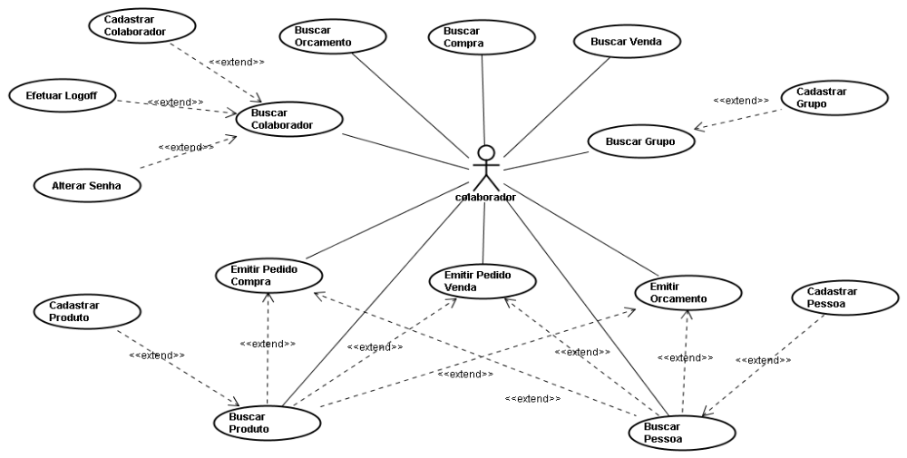
Figura 1 - Diagrama de Casos de uso do projeto

4.4 DIAGRAMA DE CLASSES

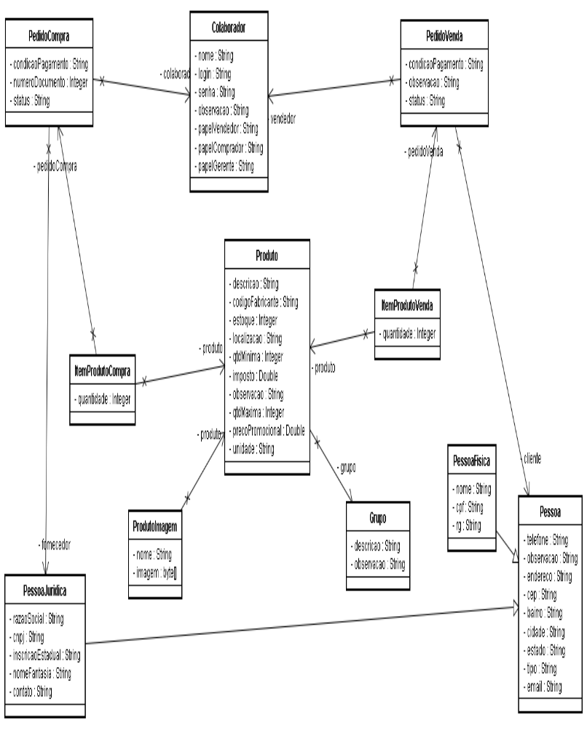

Figura 2 - Diagrama de Classes

4.5 DIAGRAMA DE SEQUÊNCIA

No Diagrama de seqüência Cadastrar Pessoa abaixo, terá a função de fazer uma consulta de pessoas cadastradas, seja ele, fornecedor ou cliente.
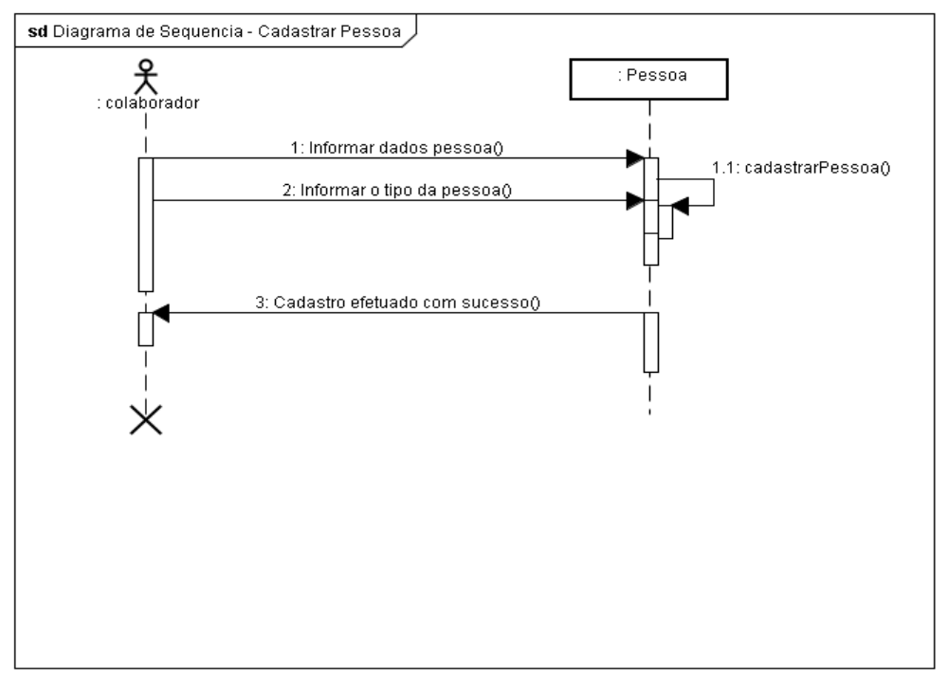
Figura 3 - Diagrama de Seqüência Cadastrar Pessoa

No Diagrama de seqüência Buscar Pessoa abaixo, terá a função de fazer uma consulta de clientes cadastrados.
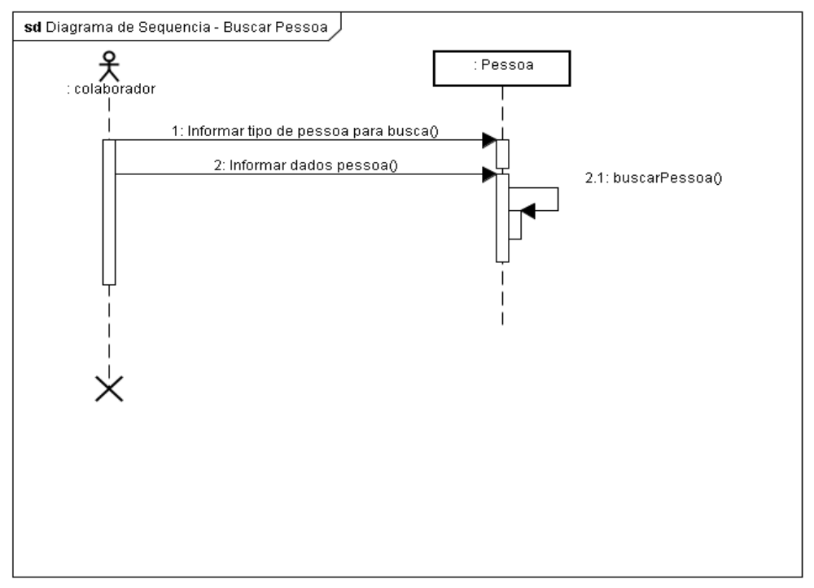
Figura 4 - Diagrama de Seqüência Buscar Pessoa

No Diagrama de seqüência Alterar Senha abaixo, terá a função de fazer uma alteração de senha do colaborador.
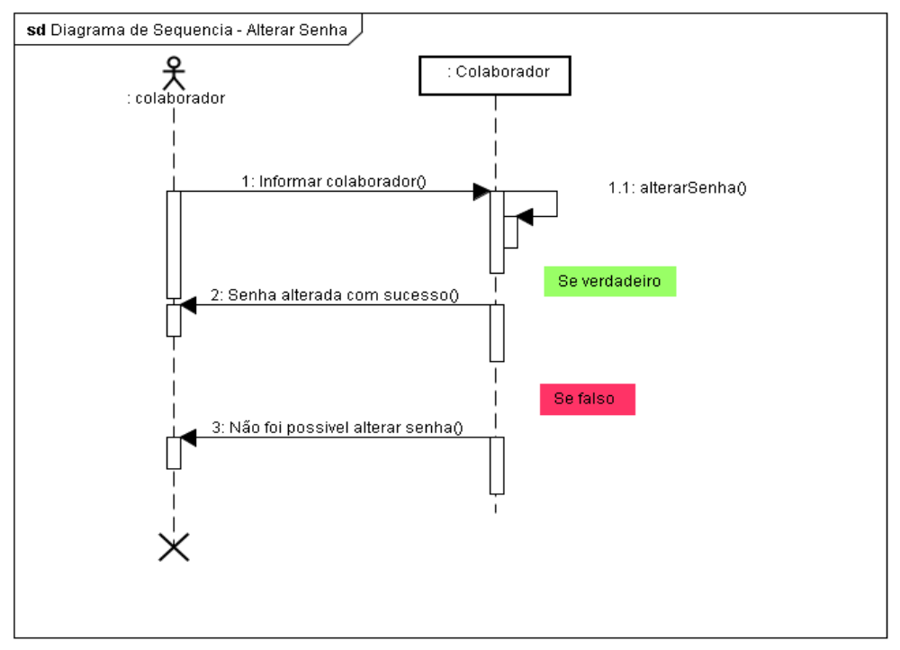
Figura 5 - Diagrama de Seqüência Alterar Senha

No Diagrama de seqüência Cadastrar Produto abaixo, terá a função de fazer um cadastro de produtos, para futuramente efetuar pedido e/ou orçamento com os mesmos.
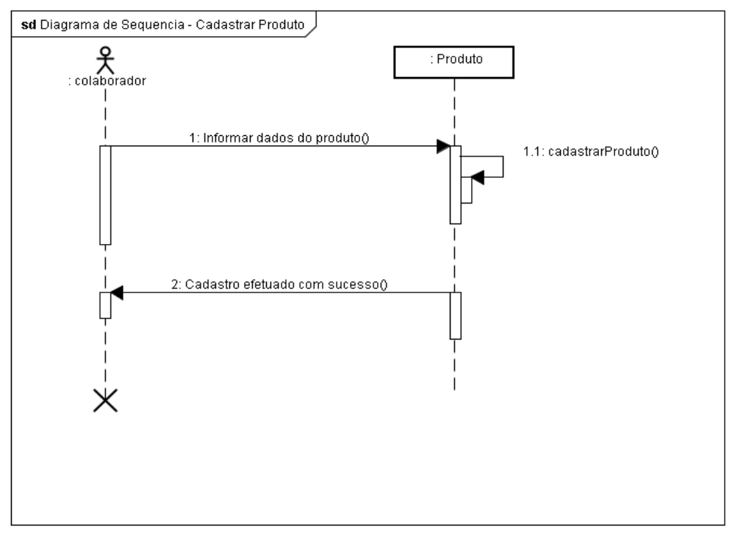
Figura 6 - Diagrama de Seqüência Cadastrar Produto

No Diagrama de seqüência Buscar Produto abaixo, terá a função de fazer uma consulta de Produtos cadastrados, para eventuais pedidos de venda, ou informação de preço dos produtos aos clientes.
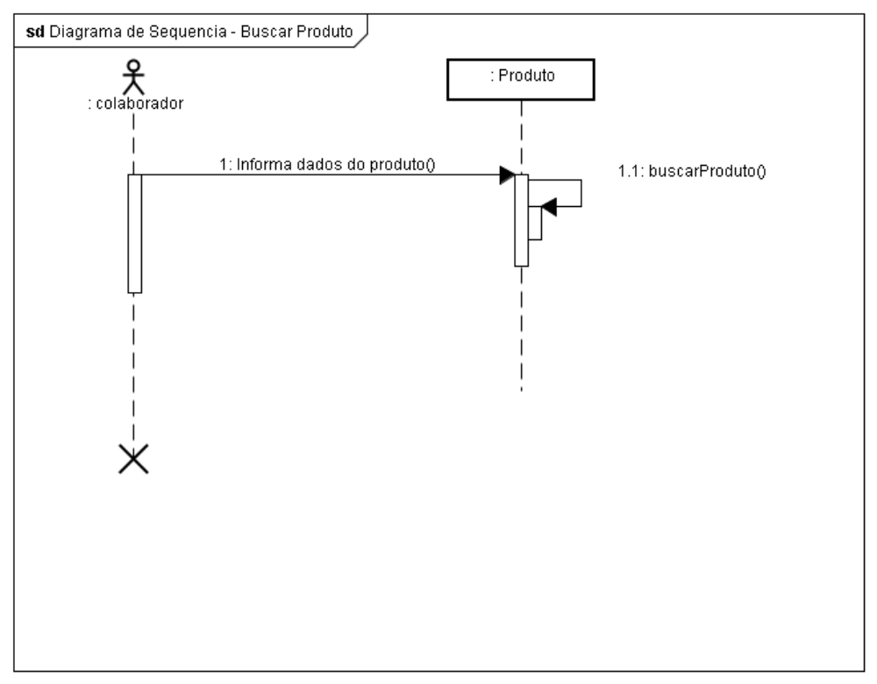
Figura 7 - Diagrama de Seqüência Buscar Produto

No Diagrama de seqüência Cadastrar Grupo abaixo, terá a função de fazer um cadastrado de grupos.
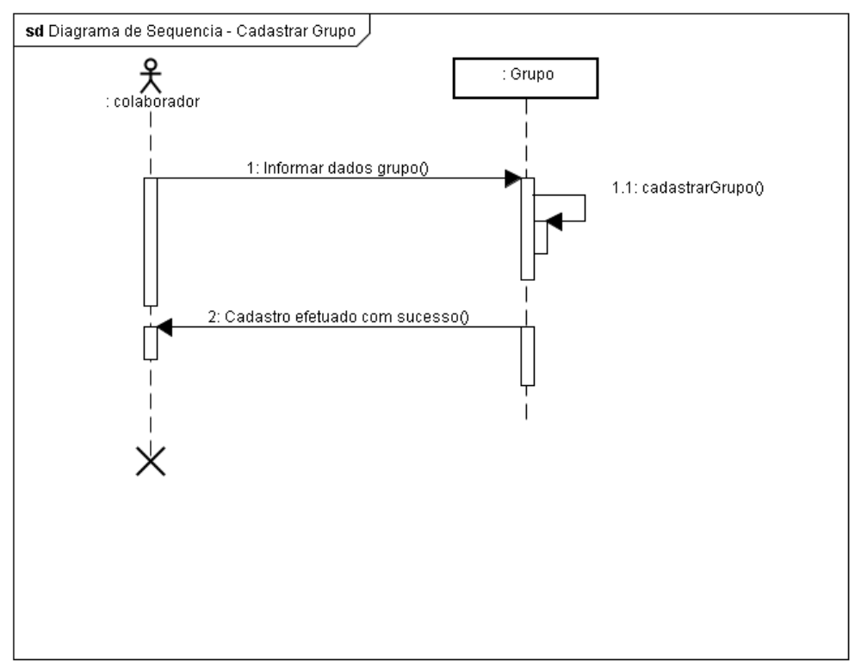
Figura 8 - Diagrama de Seqüência Cadastrar Grupo

No Diagrama de seqüência Buscar Grupo abaixo, terá a função de buscar grupos, tendo como maior objetivo, inserir o mesmo no cadastro de um produto.
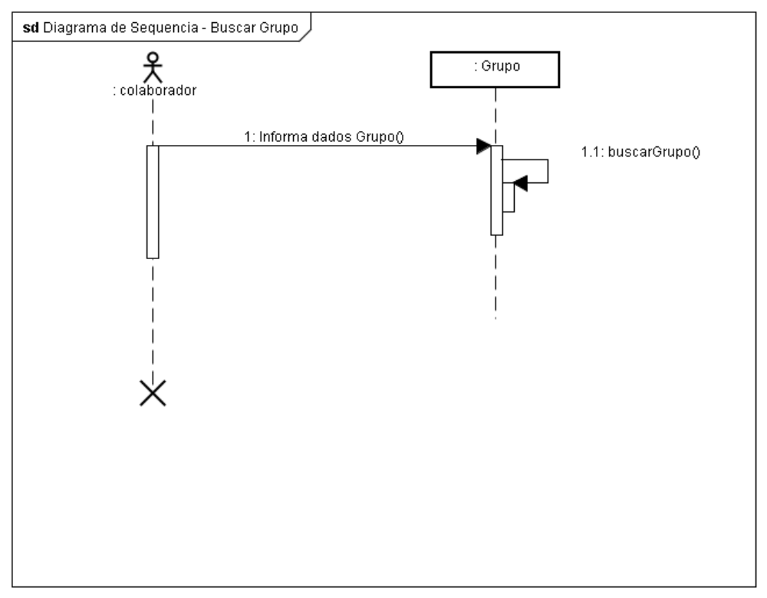
Figura 9 - Diagrama de Seqüência Buscar Grupo

No Diagrama de seqüência Emitir pedido de compra abaixo, terá a função de fazer um cadastro de Emissão de pedido de compra.
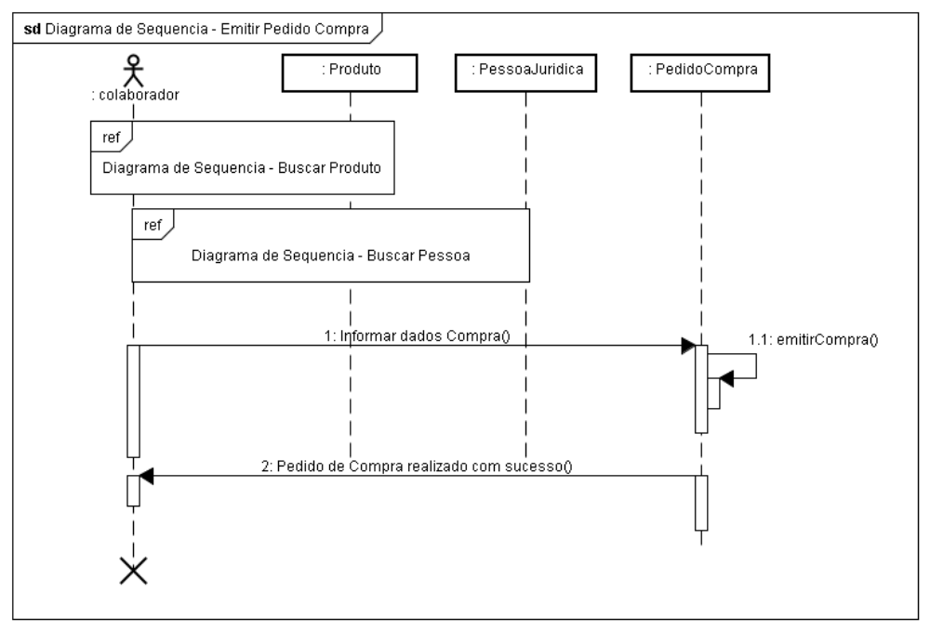
Figura 10 - Diagrama de Seqüência Emitir pedido compra

No Diagrama de seqüência Buscar Compra abaixo, terá a função de buscar compras efetuadas.
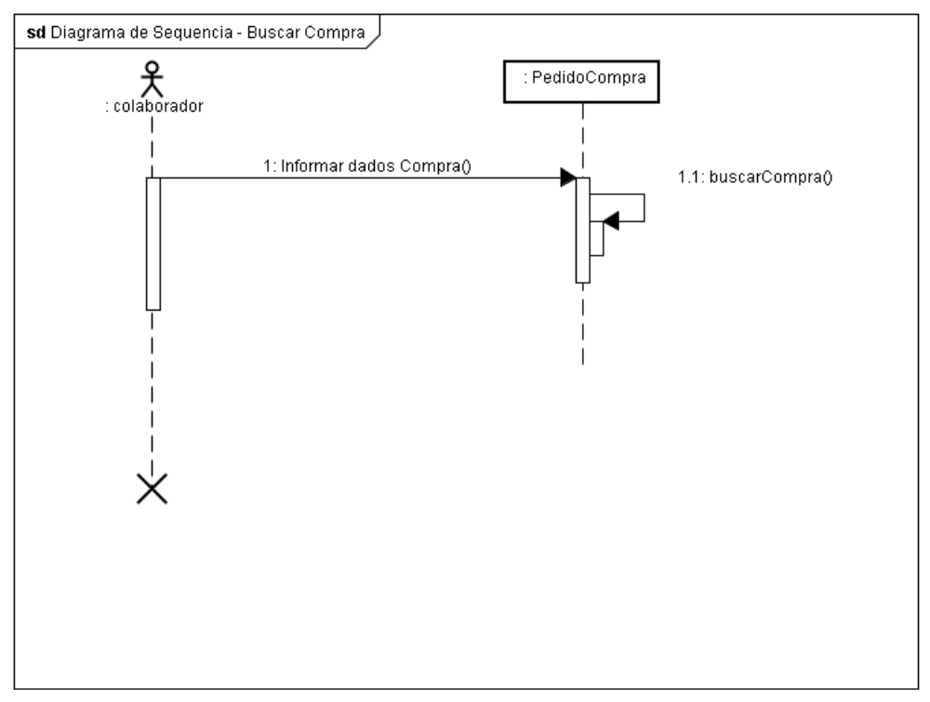
Figura 11 - Diagrama de Seqüência Buscar compra

No Diagrama de seqüência Emitir pedido de venda abaixo, terá a função de cadastrar pedidos de Venda.
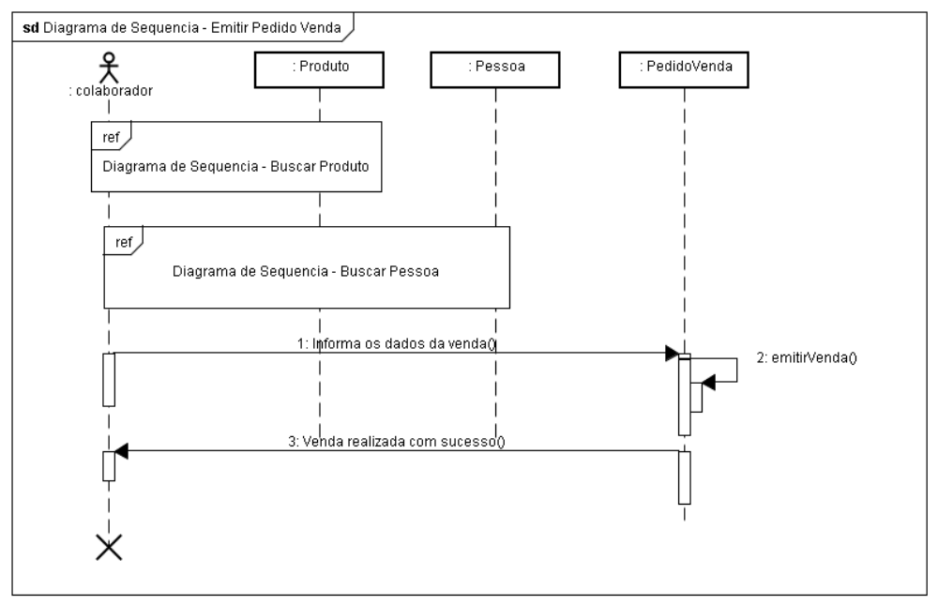
Figura 12 - Diagrama de Seqüência Emitir pedido venda

No Diagrama de seqüência Buscar venda abaixo, terá a função de buscar vendas efetuadas.
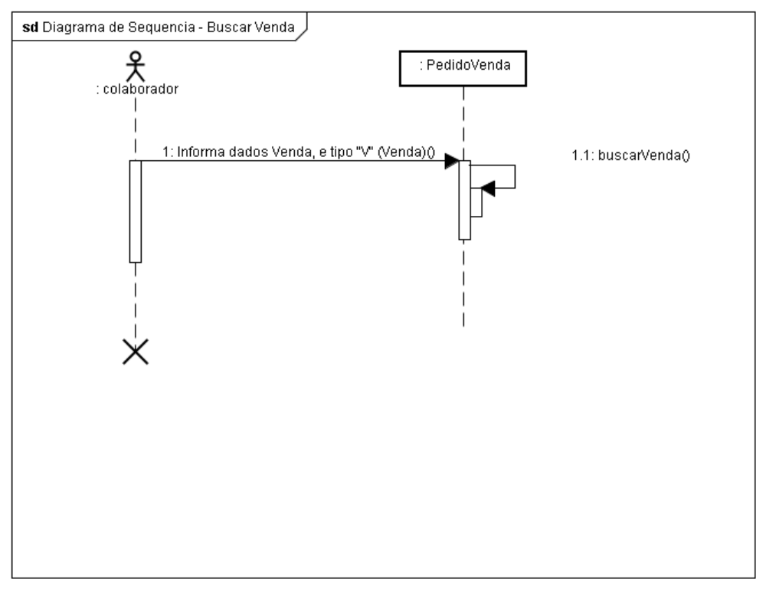
Figura 13 - Diagrama de Seqüência Buscar venda

No Diagrama de seqüência Emitir Orçamento abaixo, terá a função de Emitir orçamentos.
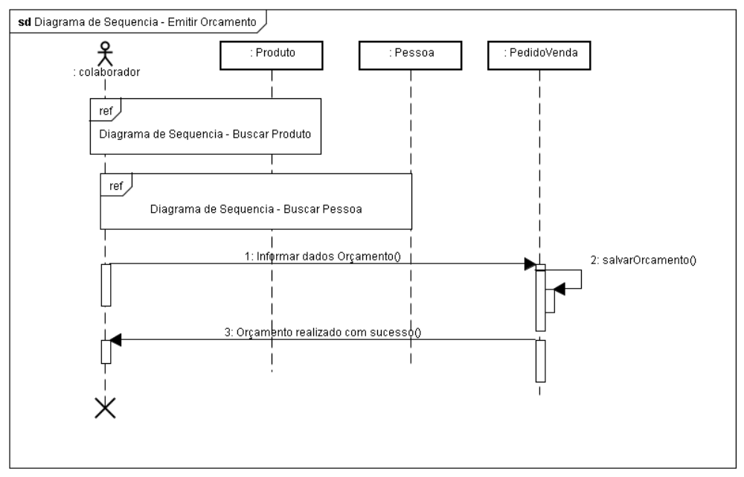
Figura 14 - Diagrama de Seqüência Emitir orçamento

No Diagrama de seqüência Buscar orçamento abaixo, terá a função de todos os orçamentos efetuados.
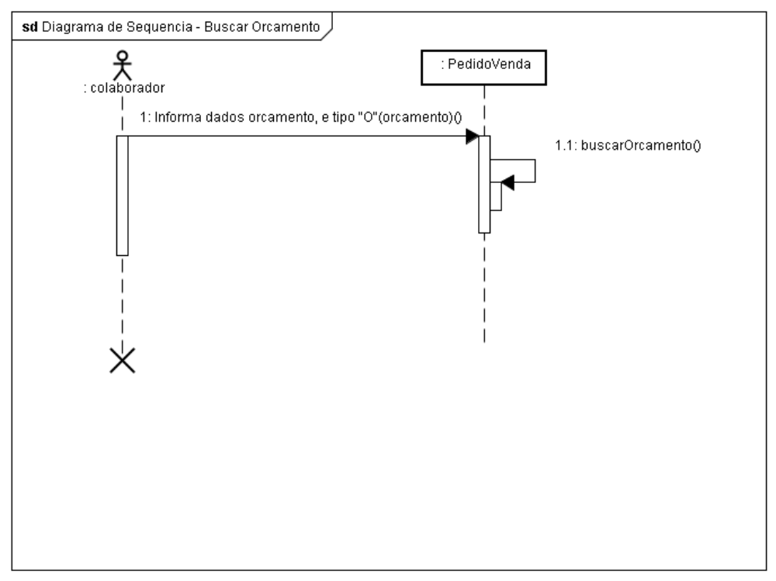
Figura 15 - Diagrama de Seqüência Buscar orçamento

No Diagrama de seqüência Cadastrar colaborador abaixo, terá a função de cadastrar todos os colaboradores, que pela empresa foram contratados.
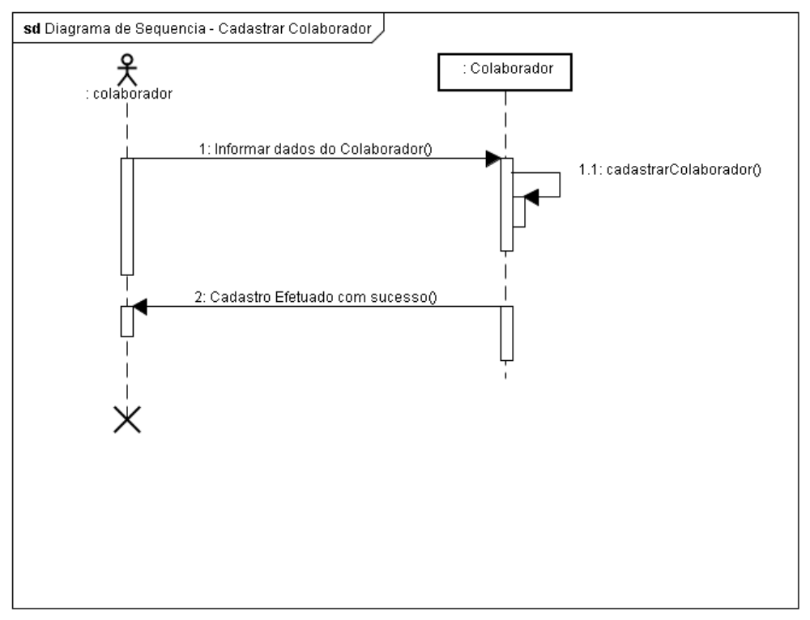
Figura 16 - Diagrama de Seqüência Cadastrar colaborador

No Diagrama de seqüência Buscar colaborador abaixo, terá a função de Buscar todos os colaboradores existentes na empresa.
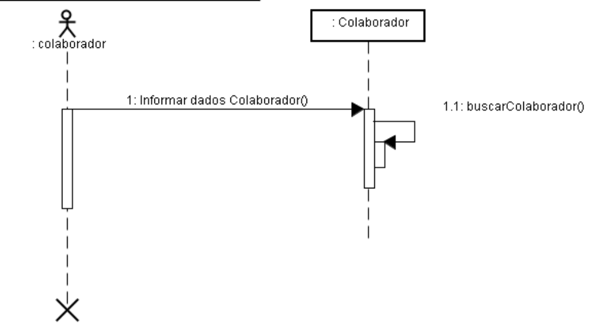
Figura 17 - Diagrama de Seqüência Buscar colaborador

4.6 MAPEAMENTO OBJETO RELACIONAL
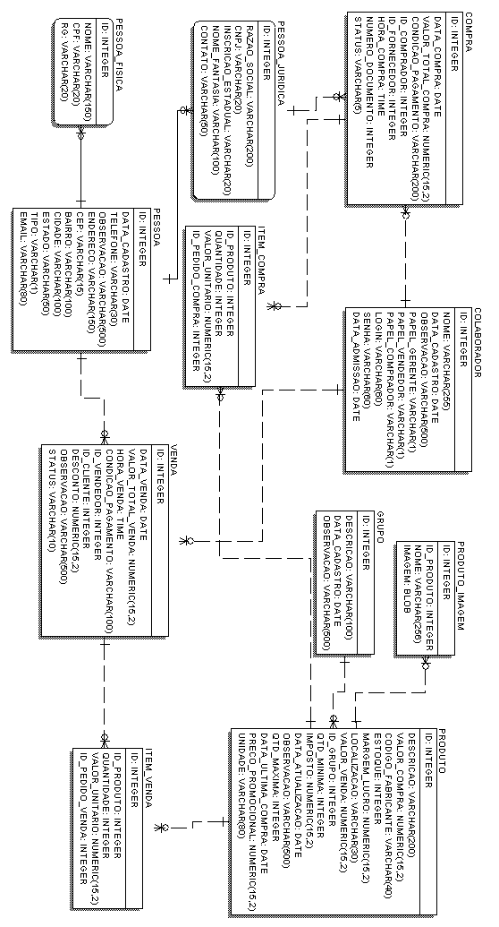

Figura 18 – Mapeamento Objeto Relacional
5 AMBIENTE NECESSÁRIO PARA IMPLANTAÇÃO

Neste capítulo será descrito a configuração mínima e ideal de hardware e software necessário para o melhor e correto funcionamento do sistema, e também o diagrama de implantação.

- Configuração mínima de hardware, máquina CLIENTE:
- Pentium 4 1,4 GHz;
- Memória Ram DDR1 de 1 GB;
- Placa de rede 10/100 Mbps;
- HD 40 GB;
- Placa mãe On-board;
- Monitor 15 polegadas;
- Driver de CD/DVD;

- Configuração mínima de hardware, máquina SERVIDOR:
- Processador Dual Core 1,8 Ghz
- Memória Ram de 2 GB;
- HD 160GB;
- Placa de rede 10/100 Mbps;
- Monitor 15 polegadas;
- Gravador de DVD;

- Configuração mínima de software, máquina CLIENTE:
- jdk-6u7
- Windows (32 / 64 bits) ou Linux (32 / 64 bits);

- Configuração mínima de software, máquina SERVIDOR:
- jdk-6u7
- Windows (32 / 64 bits) ou Linux (32 / 64 bits);
- Firebird-2.1.1 (Banco de Dados).

5.1 DIAGRAMA DE IMPLANTAÇÃO

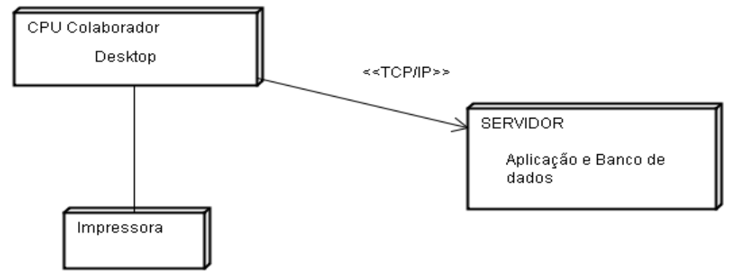
Figura 19 – Diagrama de Implantação

6 O SOFTWARE DESENVOLVIDO

Neste capítulo será apresentado o software desenvolvido, relatando suas funcionalidades, validações, consistências e integridade.
O software foi desenvolvido pensando na sua usabilidade e mantendo-se um padrão de tela, (visando informatizar as rotinas de uma escola de música) de forma a facilitar seu uso e permitindo também a criação de interfaces amigáveis de fácil aprendizado.
Inicialmente, por questões de segurança, é necessário se logar ao sistema, veja figura 22, que representa a tela de login do sistema.
Abaixo, na figura 20, representa a tela de cadastro de colaborador do sistema, onde o mesmo irá efetuar o cadastro de outros colaboradores na empresa existentes ou de colaboradores por ela contratados.
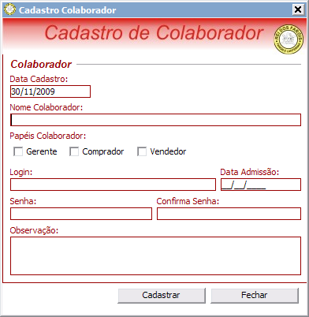
Figura 20 – O cadastro de colaborador

Na figura 21 abaixo listada, representa a tela em que o colaborador (usuário), poderá alterar sua senha, visto anteriormente que a sua senha inicial é padronizada pela empresa, tendo como um dever o usuário utilizar essa funcionalidade do sistema, para alterar sua senha.

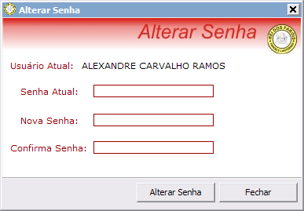
Figura 21 – Tela Alterar Senha

Na figura 22 listada abaixo, o colaborador irá se autenticar no sistema, visando segurança para a execução do mesmo.
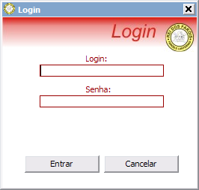
Figura 22 – Tela de login.

Na figura 23 abaixo, representa uma das principais telas do projeto, pois é nela onde o vendedor, irá efetuar seus pedidos de compras juntamente com o cliente desejado.
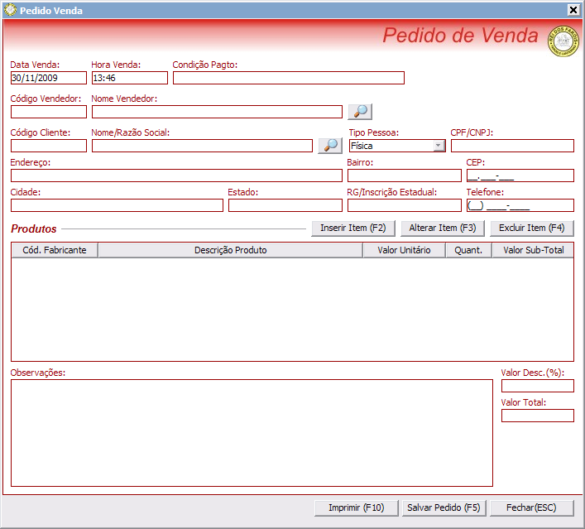
Figura 23 – Tela de Pedido de Venda.

A figura 24, também representa uma das principais telas do sistema, pois é nela que será efetuado os pedidos de compra juntamente com o fornecedor desejado.
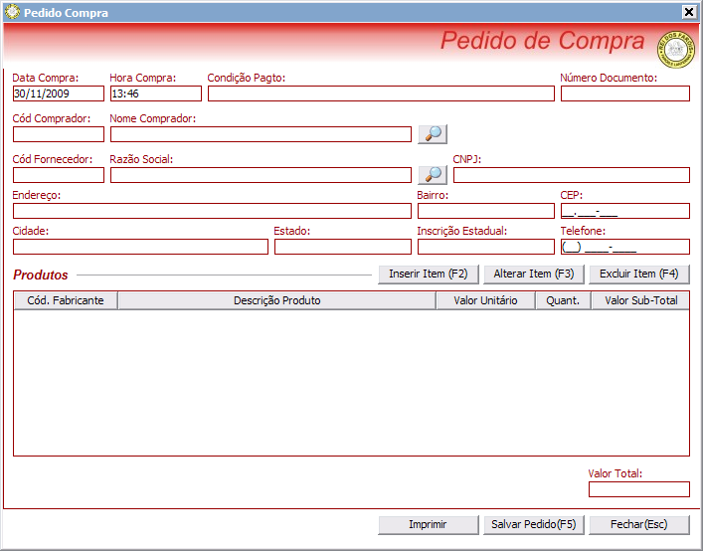
Figura 24 – Tela de Pedido de compra.

Na figura 25 demonstrada abaixo, representa a tela de orçamento do sistema onde o cliente pode efetuar o mesmo junto a empresa, podendo efetivar esse pedido em até 7 dias, essa tela é considerada uma das mais importantes do sistema.
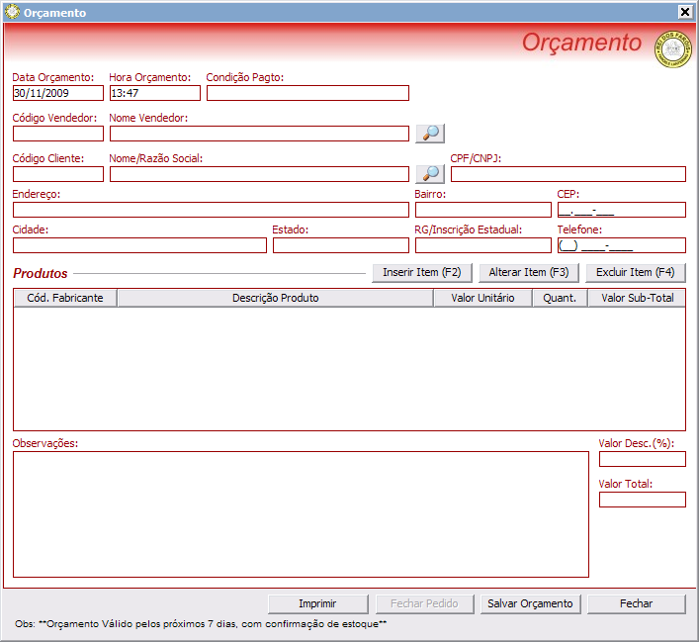
Figura 25 – Tela de Orçamento.

Na figura 26 abaixo listada, está representando o cadastro de produtos, que visa manutenir os produtos existentes e o que serão comprados pela empresa.
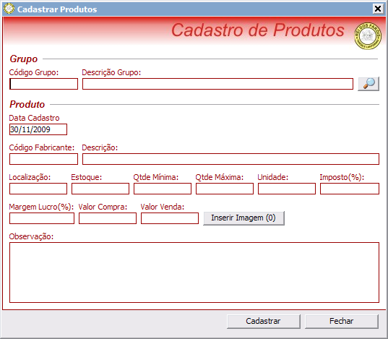
Figura 26 – Tela de Cadastro de Produto.
A figura 27 expõe o cadastro de grupo, onde o colaborador terá de cadastrar o grupo para que o mesmo esteja incluído em algum produto, indicando que aquele produto pertence a um grupo.
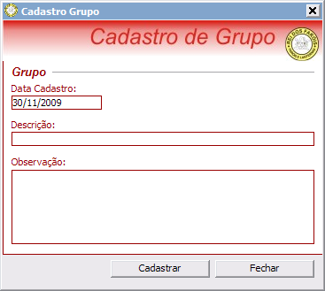
Figura 27 – Tela de Cadastro de Grupo.

Na figura 28, está representando a tela de cadastro de fornecedor, aonde o colaborador irá efetuar o cadastro dos mesmos.
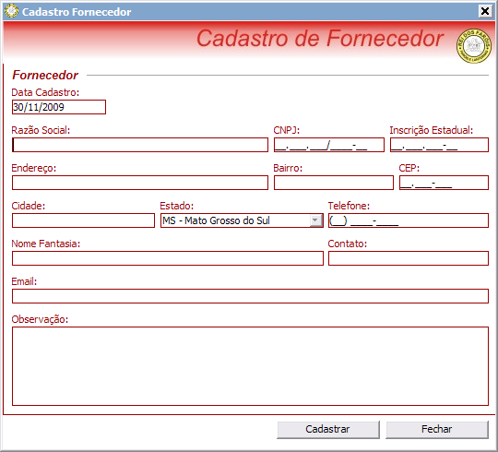
Figura 28 – Tela de Cadastro de Fornecedor
Na figura 29, está representando a tela de cadastro de cliente jurídico, aonde o colaborador irá efetuar o cadastro dos mesmos.
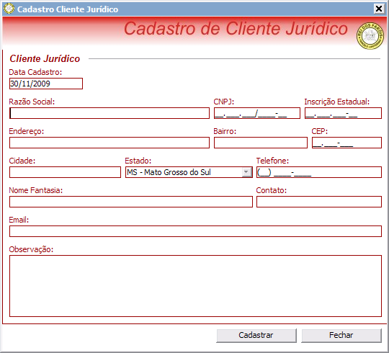
Figura 29 – Tela de Cadastro Cliente Jurídico.

Na figura 30, está representando a tela de cadastro de cliente físico, aonde o colaborador irá efetuar o cadastro dos mesmos.
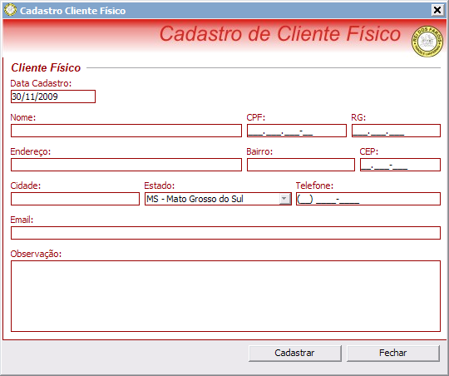
Figura 30 – Tela de cadastro de cliente físico.

Na figura 31 abaixo listada representa a consulta de vendas, onde o colaborador poderá buscar as vendas pelos filtros expostos na tela.
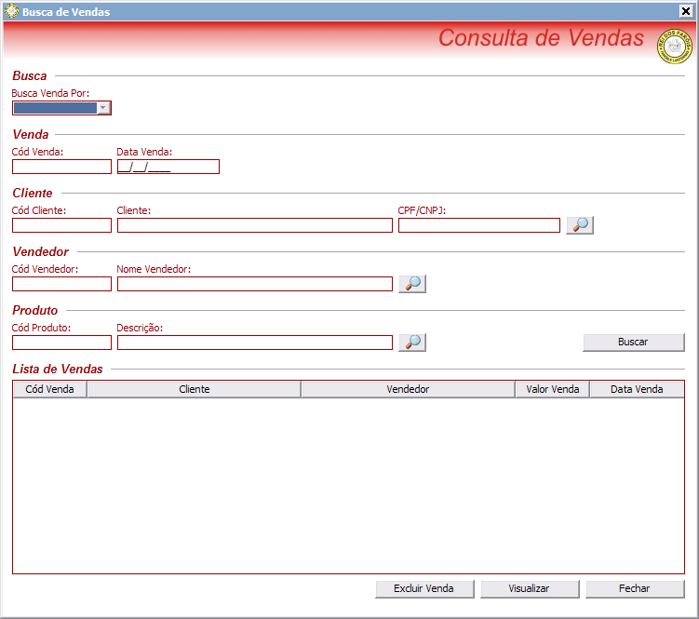
Figura 31 – Tela de busca de Venda.

Na figura 32 abaixo listada representa a consulta de compras canceladas, onde o colaborador poderá buscar as compras canceladas pelos filtros expostos na tela.
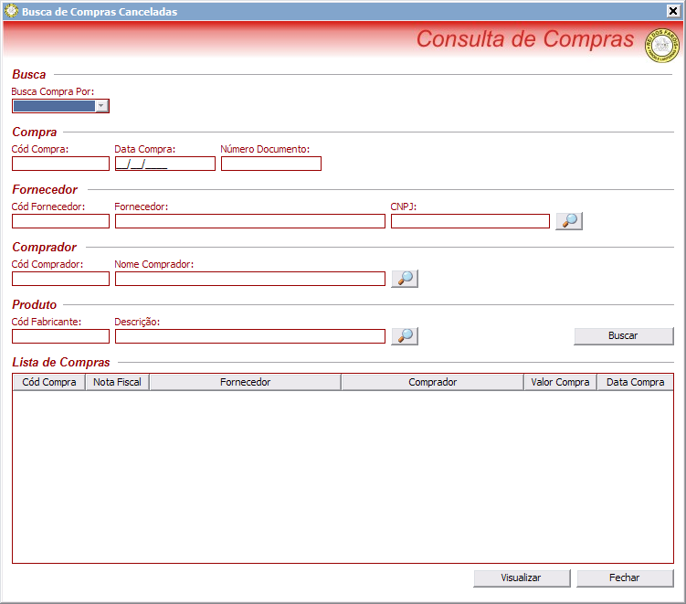
Figura 32 – Tela de busca de compras.

Na figura 33 abaixo listada representa a consulta de vendas canceladas, onde o colaborador poderá buscar as vendas canceladas pelos filtros expostos na tela.
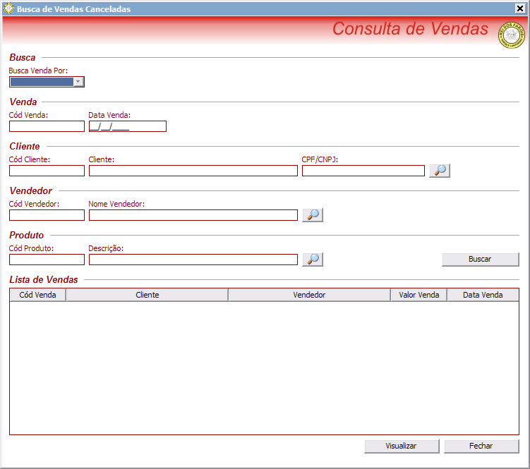
Figura 33 – Tela de busca de venda.
Na figura 34 abaixo listada representa a consulta de orçamentos cancelados, onde o colaborador poderá buscar os orçamentos cancelados pelos filtros expostos na tela.
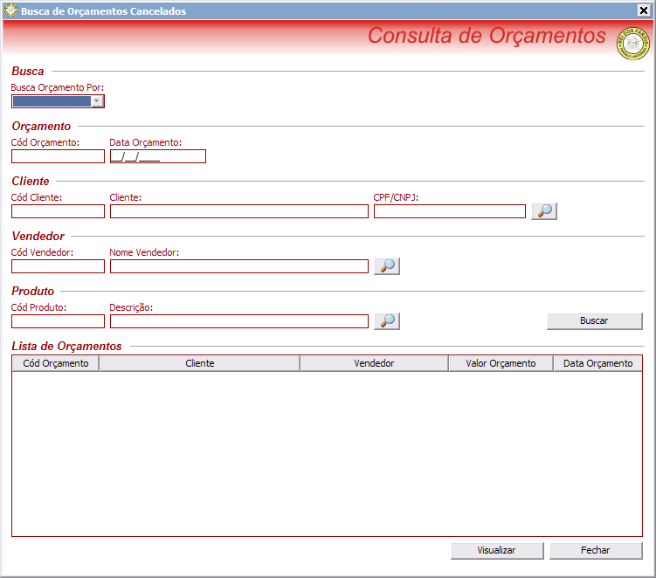
Figura 34 – Tela de busca de Orçamentos.

Na figura 35 abaixo listada representa a consulta de orçamentos, onde o colaborador poderá buscar os orçamentos pelos filtros expostos na tela.
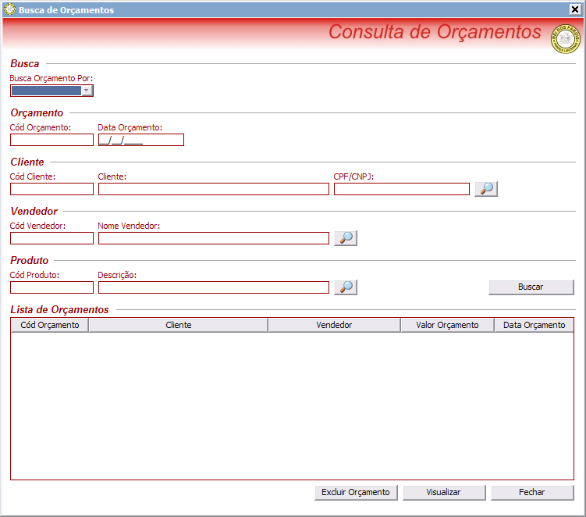
Figura 35 – Tela de busca de Orçamentos.
Na figura 36 abaixo listada representa a consulta de compras, onde o colaborador poderá buscar as compras pelos filtros expostos na tela, para excluir a mesma.
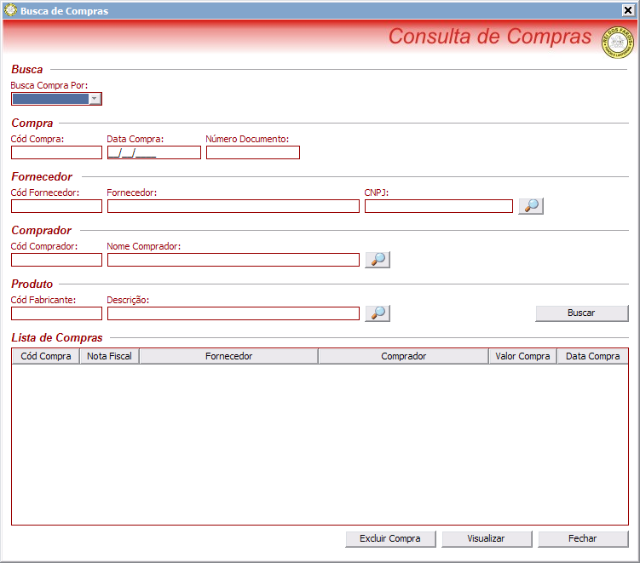
Figura 36 – Tela de consulta de compras.

Na figura 37 abaixo listada representa a consulta de Produtos.
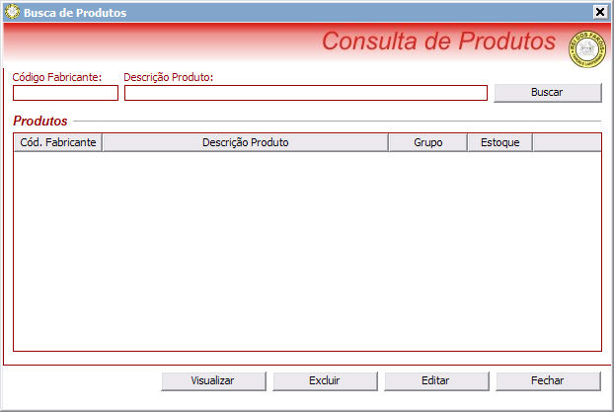
Figura 37 – Tela de busca de produto.

Na figura 38 abaixo listada representa a consulta de Grupos.
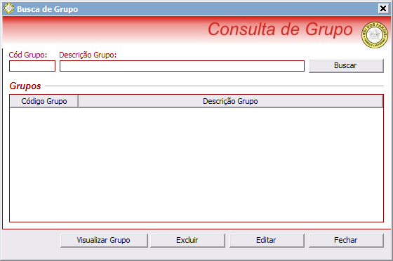
Figura 38 – Tela de busca de grupos.

Na figura 39 abaixo listada representa a consulta de Colaboradores.
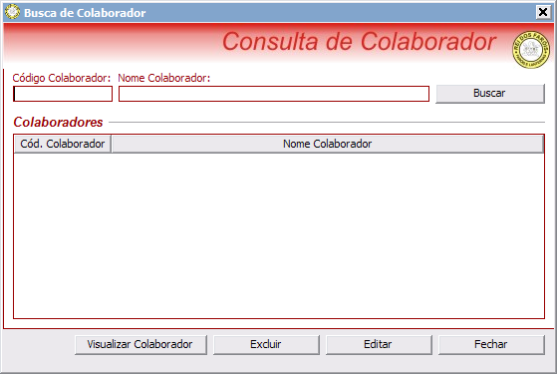
Figura 39 – Tela de busca de colaboradores.

Na figura 40 abaixo listada representa a consulta de Fornecedores.

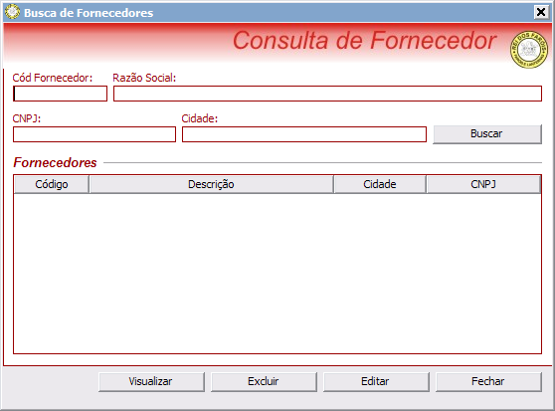
Figura 40 – Tela de busca de fornecedores.

Na figura 41 abaixo listada representa a consulta de Clientes.
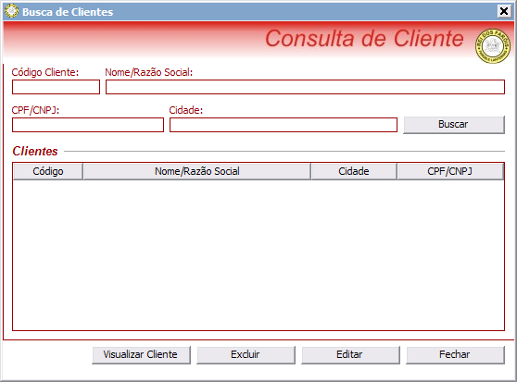
Figura 41 – Tela de busca de cliente.

Na figura 42 abaixo listada representa a consulta de tabela de preço com custo que será visualizada apenas para o gerente-colaborador.
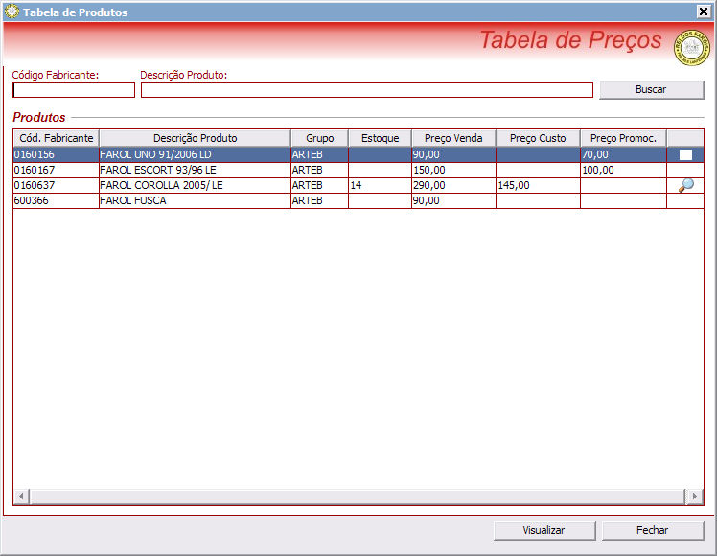
Figura 42 – Tela de consulta de preço de venda dos produtos com custo.

Na figura 43 abaixo listada representa a consulta de tabela de preço sem custo que será visualizada por todos os colaboradores.
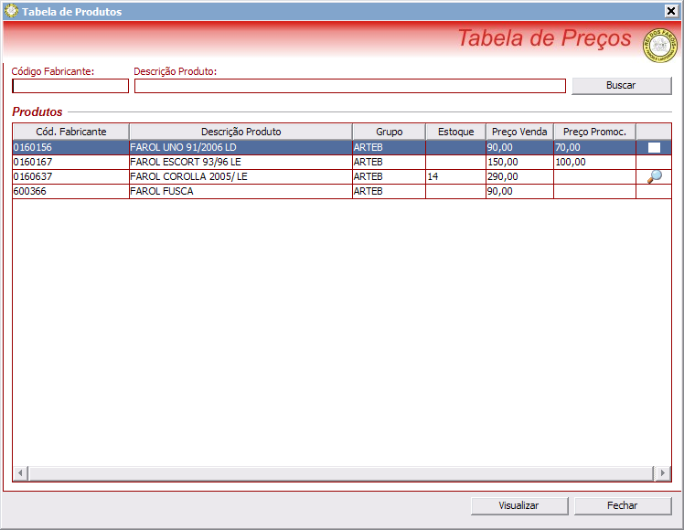
Figura 43 – Tela de consulta de preço de venda dos produtos sem custo.

7 CONCLUSÃO

Com a conclusão deste projeto foi possível colocar em prática o conteúdo aplicado em sala de aula tais como: Análise de requisitos, Coleta de dados, normalização de dados, diagrama de classes e diagrama de seqüência.
Com esses conceitos foi possível realizar todos os processos de negócio da autopeças referenciada.
Como qualquer implementação, problemas ocorrem, tais como: inconsistência de dados e processos que são efetuados de forma errônea no cotidiano da autopeças.
Com a implementação do sistema, os processos da autopeças tornam-se muito mais ágeis, seguros e fáceis de executar, aumentando consideravelmente a eficiência do processo, principalmente se levar em consideração os usuários leigos, iniciantes ou inexperientes, que não possuem intimidades no processo da auto peças, pois após a implementação o próprio sistema facilitara o trabalho dos funcionários e agilizará os processos.
A implementação dá ao usuário e a autopeças inúmeras vantagens tais como a, diminuição de papéis, pois os dados da autopeças ficarão armazenados no computador. Agilidade nos processos da autopeças, como o cadastro de contas a receber, contas a pagar, emitir pedido de venda, entre outros.
A informatização contribuirá de modo significativo para autopeças, para agilizar os cadastros dos clientes, cadastros de fornecedores, entre outros. Atualmente a automatização dos processos da autopeças torna-se fundamental e necessário, pois há uma necessidade de um melhor atendimento aos usuários que são indispensáveis.
De forma que os objetivos foram alcançados, foi construída uma confiança com o proprietário da empresa, despertando um interesse do mesmo em querer expandir o sistema nos setores administrativos e também controle de patrimônios da empresa, fazendo assim com que o sistema abrangesse outras áreas da empresa.

BIBLIOGRAFIA

DEITEL, Harvey M; DEITEL, Paulo J., JAVA Como Programar. 6. ed. Person Education do Brasil - 2005 - São Paulo.

FURLAN, José D. - Modelagem de Objetos através de UML: Análise e desenho orientado a objetos. São Paulo: Makron Books, 1998.

HORSTMAN, Cay S. e CORNELL, Gary. CoreJava2 – Volume 1 – Fundamentos. 1 ed. São Paulo: MAKRON Books, 2001.

O’BRIEN, James A. Sistemas de Informação e as Decisões Gerenciais na Área da Internet. 2. ed. São Paulo, Saraiva, 2004.

OLIVEIRA, Jair Figueiredo. Sistemas de Informação. Editora Érica Ltda, 2005.

PRESSMAN, Roger S. Engenharia de Software. São Paulo, Makron Books, 1995.

SCHILLING, Voltaire. Tempos da História, Editora Solivros, Porto Alegre, 1995.

THIBAULT, Samuel. Acessibilidade em sistemas Linux. URL: http://www.guiadohardware.net/artigos/acessibilidade-linux/. Acessado em março 2009

